

ĐỒ ÁN KẾT THÚC MÔN
HỆ THỐNG ĐẶT VÉ MÁY BAY TRỰC TUYẾN
(ONLINE FLIGHT BOOKING SYSTEM)
MÔN: KỸ THUẬT LẬP TRÌNH PYTHON

Môn học: IE221.F32.LT.CNTT
Giảng viên hướng dẫn: ThS. Nghi Hoàng Khoa

Thông tin nhóm thực hiện:
Nhóm 2
Lớp: LT.K2025.2-CNTT
Ngày thực hiện: 22/09/2026

DANH SÁCH NHÓM
MÃ SINH VIÊN | HỌ VÀ TÊN
25410232 | TRẦN NGỌC HUY
25410203 | ĐẶNG VĂN HẬU
25410256 | NGUYỄN THỊ HỒNG MINH
25410194 | NGUYỄN THANH DUY

LIÊN KẾT VÀ TÀI NGUYÊN DỰ ÁN
Mã nguồn, tài liệu hệ thống và sản phẩm đã triển khai của đồ án được lưu trữ và cập nhật tại các liên kết dưới đây.
Tài nguyên | Nội dung | Liên kết truy cập
Mã nguồn dự án (GitHub) | Toàn bộ mã nguồn backend, frontend, migration, cấu hình triển khai và lịch sử commit. | https://github.com/huytn6/flight-reservation
Sản phẩm triển khai (UITAir) | Môi trường sản phẩm chạy thực tế, phục vụ demo luồng khách hàng và quản trị. | https://uitair.donotaccess.com
Hồ sơ nộp bài (Google Drive) | Tổng hợp toàn bộ tài liệu của đề tài: slide thuyết trình, báo cáo và video demo sản phẩm. | https://drive.google.com/drive/folders/1ZXo3CewwgU43lFsTArnm1gW7sXrsYDbh?usp=drive_link

TÀI KHOẢN DEMO
Hệ thống cung cấp sẵn tài khoản mẫu cho hai vai trò chính là khách hàng và quản trị viên, phục vụ việc chạy thử và đánh giá các luồng nghiệp vụ.
Vai trò | Email đăng nhập | Mật khẩu | Phạm vi sử dụng
Khách hàng | tranngochuy@gmail.com | Huy@1234 | Tìm chuyến, đặt vé, thanh toán, quản lý đơn
Quản trị viên | huytranngoc@uitair.com | Huy@123 | Toàn quyền quản trị, dashboard thống kê
Nguồn: Tài khoản dùng để chạy thử trên môi trường production UITAir, 2026.

MỤC LỤC
DANH MỤC HÌNH ẢNH 4
DANH MỤC BẢNG 4
DANH MỤC TỪ VIẾT TẮT 4
CHƯƠNG 1. TỔNG QUAN ĐỀ TÀI 5
1.1. Bối cảnh và lý do chọn đề tài 5
1.2. Mục tiêu đồ án 5
1.3. Phạm vi và đối tượng sử dụng 5
1.4. Công nghệ sử dụng 6
CHƯƠNG 2. KIẾN TRÚC HỆ THỐNG 7
2.1. Kiến trúc tổng thể 7
2.2. Kiến trúc backend phân tầng 8
2.3. Vòng đời một request và xử lý lỗi 8
2.4. Cấu trúc mã nguồn 9
CHƯƠNG 3. THIẾT KẾ HỆ THỐNG 10
3.1. Mô hình lớp (Class Diagram) 10
3.2. Thiết kế cơ sở dữ liệu 10
3.3. Trạng thái của các đối tượng nghiệp vụ 11
CHƯƠNG 4. CHỨC NĂNG VÀ LUỒNG NGHIỆP VỤ 12
4.1. Tổng quan chức năng 12
4.2. Luồng đặt vé của khách hàng 12
4.3. Cơ chế giữ ghế và xác nhận đơn 13
4.4. Luồng quản trị hệ thống 14
4.5. Tác vụ nền 15
4.6. Giao diện thực tế trên môi trường production 15
4.6.1. Giao diện khách hàng 15
4.6.2. Giao diện quản trị 16
CHƯƠNG 5. BẢO MẬT, TRIỂN KHAI VÀ KIỂM THỬ 17
5.1. Bảo mật và phân quyền 17
5.2. Triển khai và vận hành 18
5.3. Kiểm thử 18
CHƯƠNG 6. KẾT LUẬN VÀ HƯỚNG PHÁT TRIỂN 18
6.1. Kết quả đạt được 18
6.2. Hạn chế 19
6.3. Hướng phát triển 19
TÀI LIỆU THAM KHẢO 19

DANH MỤC HÌNH ẢNH
Hình 2.1. Kiến trúc tổng thể hệ thống Online Flight Booking System 7
Hình 2.2. Tổ chức mã nguồn và luồng xử lý request của backend 8
Hình 3.1. Sơ đồ lớp của hệ thống theo hai miền nghiệp vụ 10
Hình 4.1. Quy trình đặt vé máy bay của khách hàng 13
Hình 4.2. Sơ đồ luồng chức năng quản trị hệ thống 14
Hình 4.3. Trang chủ và khung tìm kiếm chuyến bay 16
Hình 4.4. Kết quả tìm chuyến bay kèm bộ lọc và lịch giá 16
Hình 4.5. Chi tiết giá vé, hành lý và điều kiện vé 16
Hình 4.6. Checkout: chọn ghế trên sơ đồ khoang 16
Hình 4.7. Danh sách "Chuyến đi của tôi" 16
Hình 4.8. Chi tiết đơn đặt vé và vé điện tử 16
Hình 4.9. Tổng quan Dashboard quản trị 17
Hình 4.10. Quản lý chuyến bay và lịch trình 17
Hình 4.11. Quản lý đặt vé và đơn hàng 17
Hình 4.12. Biểu mẫu thêm lịch khởi hành chuyến bay 17

DANH MỤC BẢNG
Bảng 1.1. Vai trò người dùng và phạm vi chức năng 5
Bảng 1.2. Công nghệ sử dụng trong dự án 6
Bảng 2.1. Trách nhiệm của từng tầng trong backend 8
Bảng 2.2. Các lớp ngoại lệ và mã trạng thái HTTP 9
Bảng 2.3. Các package chính của dự án 9
Bảng 3.1. Các nhóm bảng trong cơ sở dữ liệu 10
Bảng 3.2. Các ràng buộc duy nhất tiêu biểu 11
Bảng 3.3. Vòng đời trạng thái của các đối tượng chính 11
Bảng 4.1. Các nhóm chức năng của hệ thống 12
Bảng 4.2. Các bước xác nhận đơn sau khi thanh toán thành công 14
Bảng 4.3. Các tác vụ nền của hệ thống 15
Bảng 5.1. Các biện pháp bảo mật được áp dụng 17
Bảng 5.2. Các dịch vụ trong Docker Compose 18
Bảng 5.3. Phạm vi của bộ kiểm thử đơn vị 18

DANH MỤC TỪ VIẾT TẮT
Từ viết tắt | Tiếng Anh | Ý nghĩa
API | Application Programming Interface | Giao diện lập trình ứng dụng
CCCD | - | Căn cước công dân
CI/CD | Continuous Integration / Continuous Deployment | Tích hợp và triển khai liên tục
CORS | Cross-Origin Resource Sharing | Chia sẻ tài nguyên giữa các nguồn gốc khác nhau
CSDL | - | Cơ sở dữ liệu
IATA | International Air Transport Association | Hiệp hội Vận tải Hàng không Quốc tế
KPI | Key Performance Indicator | Chỉ số đo lường hiệu suất
PBKDF2 | Password-Based Key Derivation Function 2 | Hàm dẫn xuất khóa dùng để băm mật khẩu
PNR | Passenger Name Record | Mã đặt chỗ của hành khách
RBAC | Role-Based Access Control | Kiểm soát truy cập dựa trên vai trò
REST | Representational State Transfer | Kiến trúc thiết kế API qua HTTP
SPA | Single Page Application | Ứng dụng web một trang
UUID | Universally Unique Identifier | Định danh duy nhất toàn cục

CHƯƠNG 1. TỔNG QUAN ĐỀ TÀI

1.1. Bối cảnh và lý do chọn đề tài
Nhu cầu đi lại bằng đường hàng không tại Việt Nam tăng nhanh cùng với sự phát triển của các hãng bay nội địa và các đường bay quốc tế. Hành khách ngày càng quen với việc tự tìm chuyến, so sánh giá, chọn chỗ ngồi và thanh toán trực tuyến thay vì mua vé qua phòng vé truyền thống. Điều này đặt ra yêu cầu về một nền tảng đặt vé vừa thuận tiện cho khách hàng, vừa đủ công cụ để đội ngũ vận hành quản lý chuyến bay, giá vé và đơn hàng.
Trong khuôn khổ học phần Kỹ thuật lập trình Python (IE221.F32.LT.CNTT), nhóm lựa chọn đề tài Hệ thống đặt vé máy bay trực tuyến (Online Flight Booking System), sản phẩm được triển khai với tên thương hiệu UITAir. Đề tài cho phép vận dụng tổng hợp kiến thức lập trình Python: xử lý HTTP, lập trình đa luồng, làm việc với cơ sở dữ liệu quan hệ, tổ chức mã theo tầng và kiểm thử đơn vị. Điểm đặc thù là toàn bộ backend được viết bằng thư viện chuẩn của Python, không dùng Django, Flask hay FastAPI; bộ định tuyến, xác thực, xử lý lỗi và bộ lập lịch tác vụ nền đều do nhóm tự xây dựng.

1.2. Mục tiêu đồ án
Mục tiêu tổng quát là xây dựng nền tảng đặt vé máy bay trực tuyến, hỗ trợ hành khách xuyên suốt quá trình tìm chuyến, đặt chỗ, thanh toán và tra cứu. Các mục tiêu cụ thể gồm:
• Về nghiệp vụ: hỗ trợ tìm kiếm chuyến bay một chiều, khứ hồi và nhiều chặng; đặt vé và thanh toán; quản lý vé, đổi vé, hoàn vé và tra cứu lịch sử đặt vé; cung cấp khu vực quản trị cho nhân viên và quản trị viên.
• Về kỹ thuật: tự xây dựng một backend REST theo kiến trúc phân tầng nghiêm ngặt, bảo đảm tính toàn vẹn dữ liệu khi nhiều người cùng giữ một ghế, và đóng gói toàn bộ hệ thống bằng Docker.
• Về vận hành: triển khai sản phẩm lên môi trường thật tại địa chỉ https://uitair.donotaccess.com với quy trình kiểm thử và triển khai tự động qua GitHub Actions.

1.3. Phạm vi và đối tượng sử dụng
Hệ thống phục vụ đồng thời ba nhóm người dùng với ba giao diện riêng biệt. Phân quyền được kiểm tra tập trung qua ba hàm require_auth, require_staff và require_admin; vai trò cao hơn luôn bao hàm quyền của vai trò thấp hơn.
Bảng 1.1. Vai trò người dùng và phạm vi chức năng
Vai trò | Phạm vi truy cập | Chức năng chính
CUSTOMER | Dữ liệu của chính mình | Tìm chuyến bay, đặt vé, thanh toán, quản lý đơn, hủy và đổi vé, theo dõi giá, gửi yêu cầu hỗ trợ, đánh giá hãng bay
STAFF | Toàn bộ đơn hàng và phiếu hỗ trợ | Tra cứu và can thiệp đơn thay khách, sửa thông tin hành khách, đổi ghế, hủy đơn, ghi chú nội bộ, xử lý phiếu hỗ trợ
ADMIN | Toàn hệ thống | Toàn bộ quyền của STAFF, thêm quản lý danh mục, chuyến bay, giá vé, sơ đồ ghế, mã giảm giá, nội dung, tài khoản nhân viên và bảng điều khiển thống kê

Nguồn: Nhóm tổng hợp từ mã nguồn dự án, 2026.

1.4. Công nghệ sử dụng
Nhóm lựa chọn bộ công nghệ gọn nhẹ, trong đó backend chỉ có một phụ thuộc ngoài duy nhất là trình điều khiển mysql-connector-python. Ba trụ cột công nghệ của dự án là Python 3.12, React 19 và MySQL 8.
Bảng 1.2. Công nghệ sử dụng trong dự án
Thành phần | Công nghệ | Ghi chú
Ngôn ngữ backend | Python 3.12 | Chỉ dùng thư viện chuẩn
Máy chủ HTTP | ThreadingHTTPServer | Mỗi request chạy trên một luồng riêng
Cơ sở dữ liệu | MySQL 8.0 | InnoDB, bảng mã utf8mb4_unicode_ci
Trình điều khiển CSDL | mysql-connector-python | Phụ thuộc ngoài duy nhất của backend
Quản lý phiên bản CSDL | Flyway 10 | Chạy migration V1 đến V10 trong container riêng
Frontend | React 19, TypeScript, Vite | Ứng dụng một trang (SPA)
Giao diện | Tailwind CSS, Radix UI, shadcn | Hệ thống thành phần dùng chung
Quản lý trạng thái | Zustand, TanStack Query | Trạng thái cục bộ và bộ nhớ đệm dữ liệu máy chủ
Đóng gói, triển khai | Docker Compose, Nginx | MySQL, Flyway, backend, frontend
Tích hợp liên tục | GitHub Actions | Kiểm thử và triển khai khi đẩy mã lên nhánh main

Nguồn: Nhóm tổng hợp từ mã nguồn dự án, 2026.

CHƯƠNG 2. KIẾN TRÚC HỆ THỐNG

2.1. Kiến trúc tổng thể
Kiến trúc tổng thể kết nối giao diện người dùng, dịch vụ backend, cơ sở dữ liệu và quy trình triển khai. Hệ thống được tổ chức thành năm lớp, được thể hiện trong Hình 2.1.
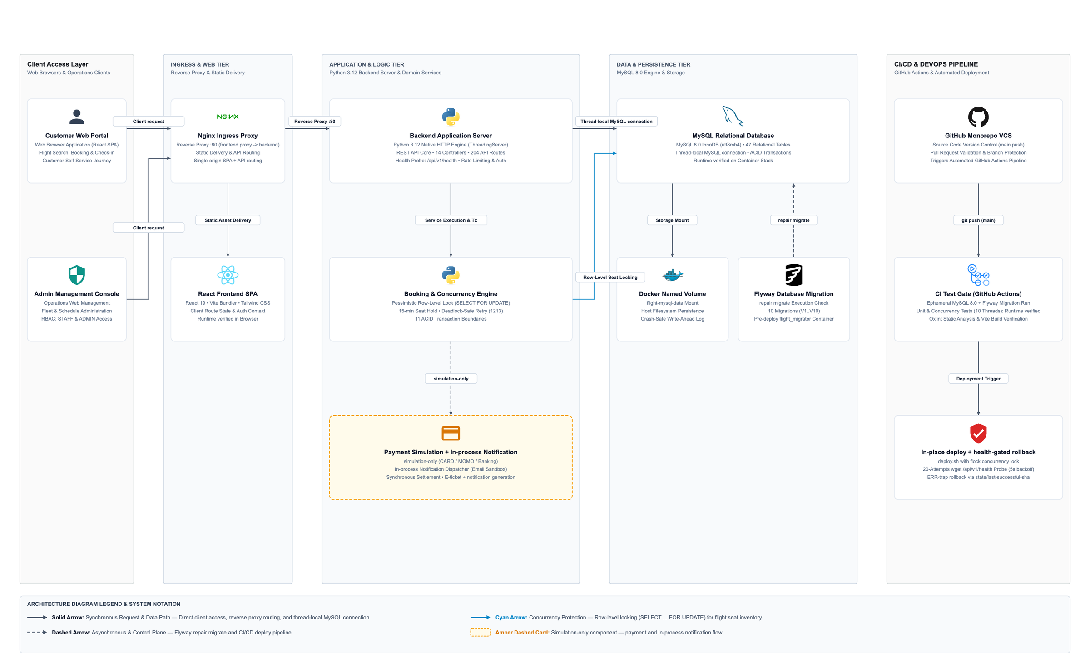
Hình 2.1. Kiến trúc tổng thể hệ thống Online Flight Booking System
Nguồn: Nhóm thực hiện, 2026.
• Lớp truy cập (Client Access): cổng web cho khách hàng (tìm chuyến, đặt vé, quản lý đơn, tra cứu trạng thái chuyến bay) và bảng điều khiển quản trị cho STAFF, ADMIN.
• Lớp web (Ingress & Web): Nginx đóng vai trò reverse proxy tại cổng 80, phục vụ tệp tĩnh của ứng dụng React và chuyển tiếp các request /api/v1 về backend, giúp frontend và API dùng chung một origin.
• Lớp ứng dụng (Application & Logic): máy chủ Python 3.12 dựa trên ThreadingHTTPServer với 14 controller và 204 route. Bộ máy đặt chỗ dùng khóa mức dòng (SELECT … FOR UPDATE), giữ ghế 15 phút và tự thử lại khi gặp deadlock hoặc hết thời gian chờ khóa (mã lỗi 1213, 1205). Cổng thanh toán được mô phỏng (thẻ, MoMo, chuyển khoản) và phát sinh vé điện tử cùng thông báo ngay trong tiến trình.
• Lớp dữ liệu (Data & Persistence): MySQL 8.0 với 47 bảng, lưu trên ổ đĩa Docker bền vững; lược đồ được quản lý bằng Flyway (10 migration V1 đến V10).
• Lớp CI/CD: mã nguồn đặt trên GitHub; mỗi lần đẩy lên nhánh main sẽ chạy kiểm thử, kiểm tra migration, build frontend rồi triển khai tại chỗ, có kiểm tra sức khỏe và tự hoàn tác khi thất bại.

2.2. Kiến trúc backend phân tầng
Backend được tổ chức theo từng lớp trách nhiệm, giúp kiểm soát bảo mật, nghiệp vụ và truy cập dữ liệu. Mỗi tầng chỉ được gọi xuống tầng ngay bên dưới, không có chiều ngược lại và không có phụ thuộc vòng. Luồng xử lý đi từ HTTP server qua tầng xử lý API (router, middleware, xác thực, controller), tầng nghiệp vụ (services) đến tầng truy cập dữ liệu (repositories) và cuối cùng là MySQL.
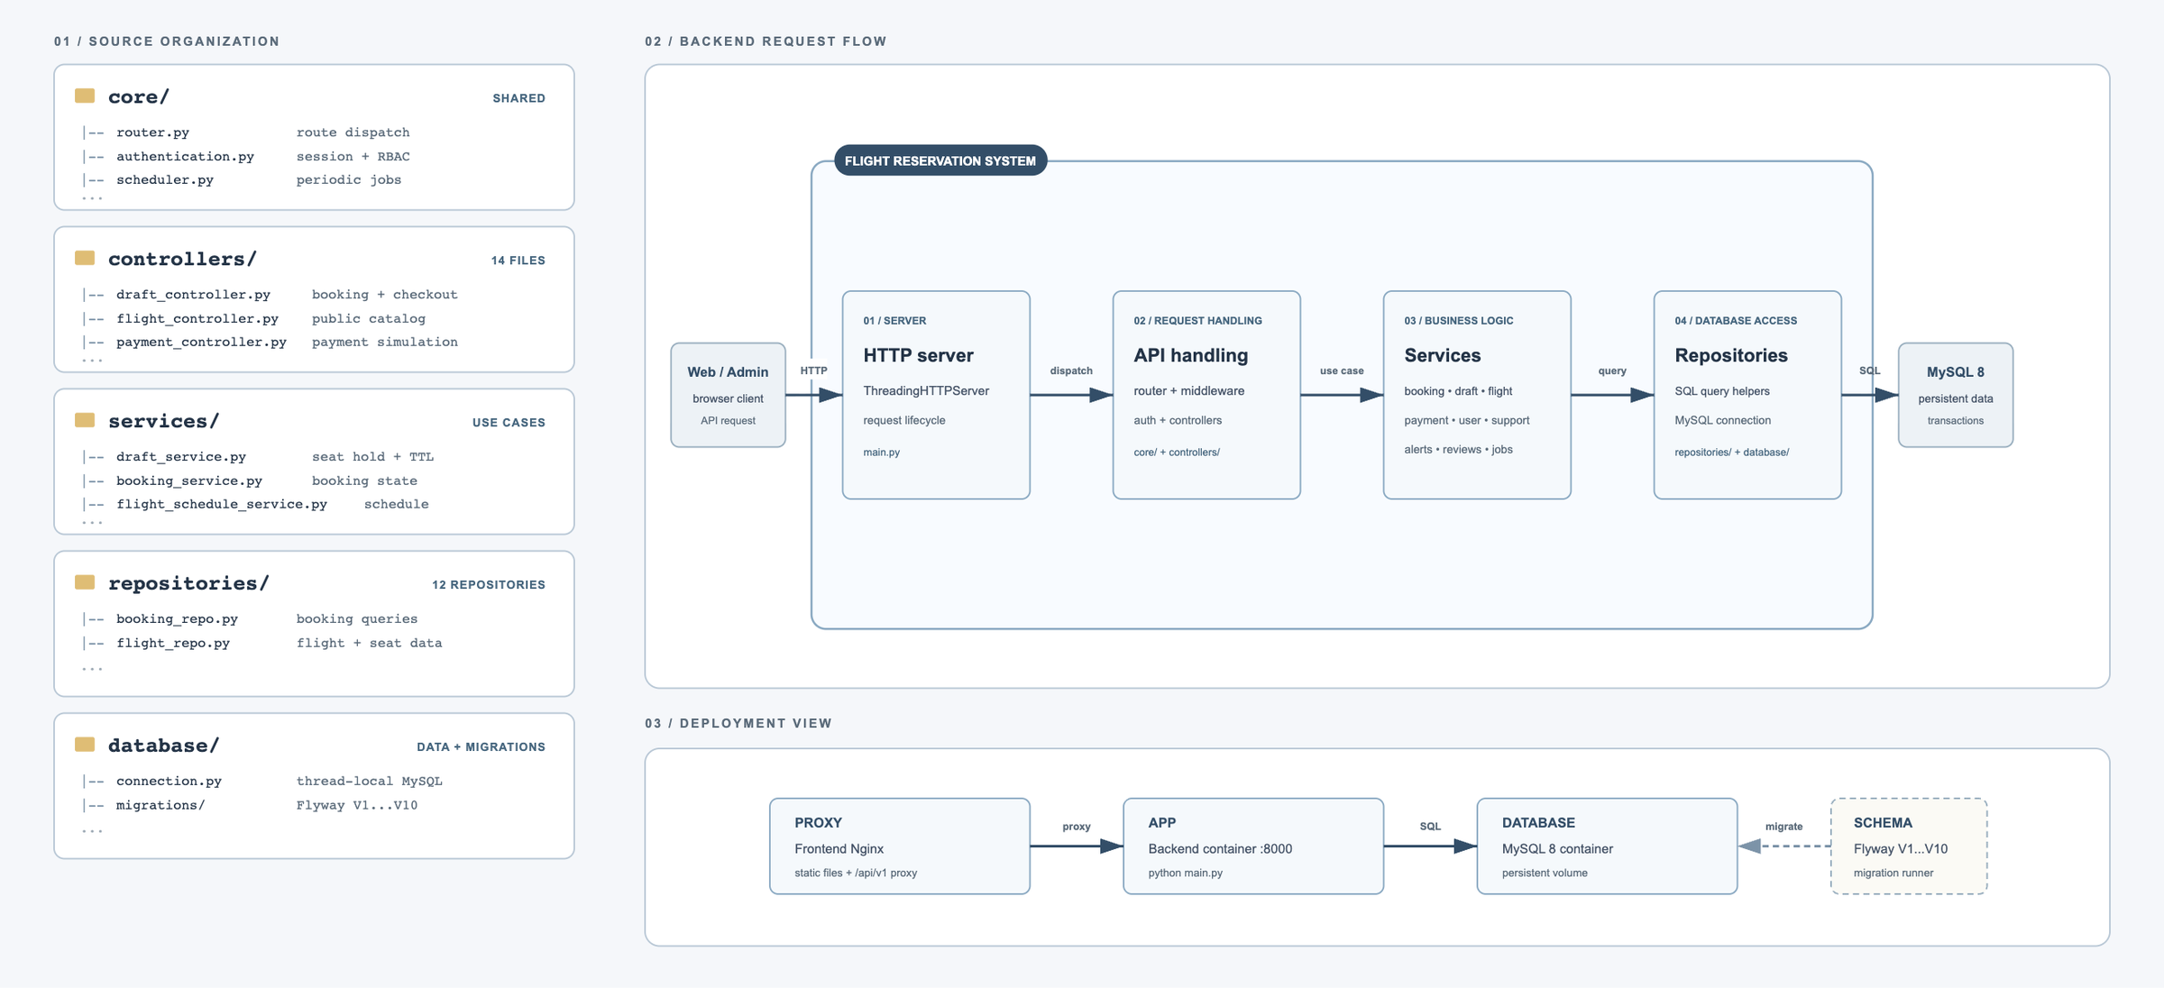
Hình 2.2. Tổ chức mã nguồn và luồng xử lý request của backend
Nguồn: Nhóm thực hiện, 2026.
Bảng 2.1. Trách nhiệm của từng tầng trong backend
Tầng | Được phép làm | Không được phép làm
Controller | Đọc tham số HTTP, kiểm tra định dạng đầu vào, gọi service, trả về response | Chứa quy tắc nghiệp vụ, viết câu lệnh SQL, tính toán giá tiền
Service | Điều phối nhiều repository, áp dụng quy tắc nghiệp vụ, quản lý giao dịch, kiểm tra quyền sở hữu | Truy cập đối tượng HTTP, biết về mã trạng thái HTTP
Repository | Thực thi câu lệnh SQL tham số hóa, trả về bản ghi thô | Chứa điều kiện nghiệp vụ, quyết định dữ liệu hợp lệ hay không
Database | Quản lý kết nối theo luồng, cung cấp ngữ cảnh giao dịch, chạy migration | Biết về nghiệp vụ của ứng dụng

Nguồn: Nhóm tổng hợp từ mã nguồn dự án, 2026.

2.3. Vòng đời một request và xử lý lỗi
Một request đi qua chín bước: main.py nhận kết nối và cấp luồng xử lý; middleware sinh mã định danh request và ghi nhật ký; router.dispatch cắt tiền tố /api/v1 và so khớp đường dẫn bằng biểu thức chính quy; controller đọc body, query và xác thực người dùng; service thực thi nghiệp vụ và mở giao dịch khi cần thay đổi nhiều bảng; repository chạy SQL; response đóng gói JSON và gắn header CORS; cuối cùng router đóng kết nối cơ sở dữ liệu của luồng trong khối finally.
Mọi lỗi được quy về lớp cơ sở AppError. Bộ định tuyến bắt ngoại lệ tại một điểm duy nhất và chuyển thành mã HTTP tương ứng, nhờ đó controller không cần khối try/except. Mọi phản hồi đều theo khuôn dạng thống nhất gồm success, data (hoặc error), message và request_id.
Bảng 2.2. Các lớp ngoại lệ và mã trạng thái HTTP
Lớp ngoại lệ | Mã HTTP | Tình huống
ValidationError | 400 | Thiếu trường bắt buộc hoặc sai định dạng
AuthenticationError | 401 | Chưa đăng nhập, token sai hoặc hết hạn
AuthorizationError | 403 | Không đủ quyền truy cập
NotFoundError | 404 | Không tìm thấy tài nguyên
ConflictError | 409 | Xung đột dữ liệu, ví dụ email đã tồn tại
BusinessError | 422 | Vi phạm quy tắc nghiệp vụ, ví dụ đơn đã hủy không thể hủy lại
RateLimitError | 429 | Vượt giới hạn số lần gọi

2.4. Cấu trúc mã nguồn
Dự án được tổ chức dạng monorepo gồm thư mục backend, frontend, deployment và cấu hình GitHub Actions. Thư mục services của frontend gồm 12 module phản chiếu các nhóm controller của backend, giúp việc dò ngược từ màn hình về endpoint trở nên trực tiếp.
Bảng 2.3. Các package chính của dự án
Package | Trách nhiệm
backend/core | Hạ tầng HTTP thay thế web framework: router, request, response, authentication, exceptions, validation, middleware và scheduler
backend/controllers | 14 controller, chỉ nhận và trả HTTP; lớn nhất là admin_controller (63 route) và booking_controller (31 route)
backend/services | Toàn bộ nghiệp vụ: đặt chỗ tạm, đặt vé, thanh toán, tìm chuyến, lịch bay tự động, xác thực, cảnh báo giá, hỗ trợ, đánh giá và tác vụ nền
backend/repositories | 12 repository chỉ chứa SQL thuần, mỗi hàm nhận đối tượng kết nối làm tham số đầu tiên
backend/database | Kết nối MySQL theo luồng (threading.local), lớp transaction tự commit/rollback, migration và dữ liệu mẫu
frontend/src | Trang theo vai trò (khách hàng, staff, admin), thành phần dùng chung, 12 module gọi API, 4 layout, store và định tuyến có bảo vệ theo vai trò

CHƯƠNG 3. THIẾT KẾ HỆ THỐNG

3.1. Mô hình lớp (Class Diagram)
Các lớp được nhóm theo hai miền nghiệp vụ. Khối 1 – Khách hàng và đặt vé gồm lớp trừu tượng User, Customer, BookingDraft, Booking, Passenger, ETicket và PaymentTransaction. Khối 2 – Quản trị viên và danh mục vận hành gồm Admin, DashboardAnalytics, Airline, Airport, Flight, AircraftType, FareClass và Seat.
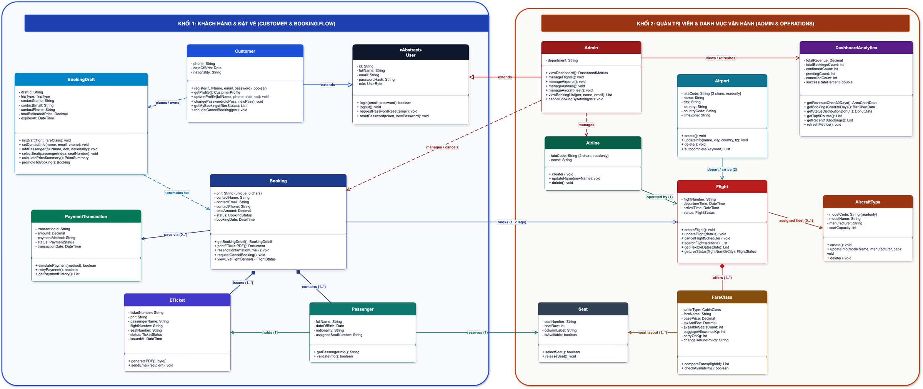
Hình 3.1. Sơ đồ lớp của hệ thống theo hai miền nghiệp vụ
Nguồn: Nhóm thực hiện, 2026.
Customer và Admin cùng kế thừa User. Một Customer sở hữu các BookingDraft (phiếu đặt chỗ tạm); phiếu tạm được chuyển thành Booking khi xác nhận. Mỗi Booking chứa một hoặc nhiều Passenger, phát hành ETicket cho từng hành khách, được thanh toán qua PaymentTransaction và đặt chỗ trên một hoặc hai chặng Flight. Ở miền quản trị, Flight được khai thác bởi một Airline, cất và hạ cánh tại hai Airport, sử dụng một AircraftType và cung cấp nhiều FareClass; Seat được bố trí theo hạng ghế và được Passenger đặt giữ. Admin quản lý danh mục, xem DashboardAnalytics và có quyền hủy đơn.

3.2. Thiết kế cơ sở dữ liệu
Cơ sở dữ liệu gồm 47 bảng trên MySQL 8.0 (InnoDB, utf8mb4_unicode_ci), chia thành sáu nhóm theo miền nghiệp vụ với 67 quan hệ tham chiếu logic.
Bảng 3.1. Các nhóm bảng trong cơ sở dữ liệu
Nhóm | Số bảng | Vai trò và bảng tiêu biểu
Tài khoản | 4 | users, sessions, password_reset_tokens, saved_passengers
Dữ liệu chuyến bay | 12 | airports, airlines, aircraft_types, cabin_classes, flights, fares, fare_inventories, seat_maps, seats
Tìm kiếm và đặt chỗ tạm | 8 | saved_flights, price_alerts, booking_drafts, draft_passengers, draft_ancillaries, seat_holds
Booking | 8 | bookings, booking_segments, booking_passengers, seat_assignments, e_tickets, booking_status_histories
Thanh toán và hậu đặt vé | 6 | payments, payment_transactions, cancellations, refunds, booking_changes, insurances
Hỗ trợ và quản trị | 9 | notifications, support_tickets, reviews, coupons, contents, audit_logs

Các quy ước thiết kế chính:
• Khóa chính là chuỗi UUID kiểu VARCHAR(36) sinh ở tầng ứng dụng; mốc thời gian lưu dạng chuỗi ISO 8601 theo giờ UTC; số tiền lưu bằng BIGINT theo đơn vị đồng để loại bỏ sai số làm tròn.
• Các bảng lịch sử như booking_status_histories, payment_transactions và audit_logs chỉ ghi thêm, không sửa và không xóa.
• Lược đồ không khai báo ràng buộc FOREIGN KEY vật lý; toàn vẹn tham chiếu được bảo đảm ở tầng service. Bù lại, các ràng buộc UNIQUE được dùng để chặn trùng lặp ở những điểm nhạy cảm (Bảng 3.2).
Bảng 3.2. Các ràng buộc duy nhất tiêu biểu
Bảng | Ràng buộc | Mục đích
bookings | UNIQUE(pnr), UNIQUE(idempotency_key) | Mã đặt chỗ duy nhất và chống tạo đơn trùng
payments | UNIQUE(idempotency_key) | Chống thanh toán trùng khi client gửi lại yêu cầu
seats | UNIQUE(flight_id, seat_number) | Số ghế không lặp trong cùng một chuyến bay
seat_holds | UNIQUE(draft_id, seat_id) | Một phiếu tạm không giữ trùng một ghế
seat_assignments | UNIQUE(segment_id, passenger_id) | Mỗi hành khách chỉ có một ghế trên mỗi chặng
e_tickets | UNIQUE(ticket_number) | Số vé điện tử duy nhất toàn hệ thống

3.3. Trạng thái của các đối tượng nghiệp vụ
Bảng 3.3. Vòng đời trạng thái của các đối tượng chính
Đối tượng | Các trạng thái
Đơn đặt vé | PENDING_PAYMENT → CONFIRMED → COMPLETED, hoặc chuyển sang CANCELLED
Phiếu tạm | ACTIVE → CONVERTED, hoặc EXPIRED, hoặc CANCELLED
Ghế | AVAILABLE → HELD → BOOKED, hoặc BLOCKED do quản trị viên khóa
Thanh toán | PENDING → SUCCESS hoặc FAILED
Hoàn tiền | PENDING → APPROVED → COMPLETED, hoặc REJECTED
Chuyến bay | SCHEDULED → BOARDING → DEPARTED → ARRIVED, hoặc DELAYED, hoặc CANCELLED
Vé điện tử | ISSUED → USED, hoặc VOID khi hủy

CHƯƠNG 4. CHỨC NĂNG VÀ LUỒNG NGHIỆP VỤ

4.1. Tổng quan chức năng
Hệ thống cung cấp 204 route API trên 14 controller, được nhóm thành 12 miền chức năng như Bảng 4.1.
Bảng 4.1. Các nhóm chức năng của hệ thống
Nhóm chức năng | Số route | Nội dung chính
Xác thực và tài khoản | 8 | Đăng ký, đăng nhập, làm mới và thu hồi token, quên và đổi mật khẩu
Hồ sơ người dùng | 8 | Hồ sơ cá nhân, phiên đang hoạt động, hành khách lưu sẵn
Danh mục và cấu hình | 10 | Sân bay, gợi ý sân bay, hãng bay, hạng ghế, quốc gia, tiền tệ, phương thức thanh toán
Tìm kiếm chuyến bay | 16 | Tìm một chiều, khứ hồi, nhiều chặng; lịch giá; so sánh hạng giá; định giá lại; chuyến bay đã lưu
Đặt chỗ tạm (checkout) | 23 | Phiếu tạm 30 phút, hành khách, giữ ghế 15 phút, hành lý, suất ăn, bảo hiểm, mã giảm giá
Quản lý booking | 31 | Tạo đơn, tra cứu bằng PNR, vé điện tử, biên nhận, hủy vé, hoàn tiền, đổi ghế, đổi chuyến
Thanh toán | 6 | Tạo giao dịch, mô phỏng thành công/thất bại, thử lại
Cảnh báo giá và thông báo | 12 | Theo dõi giá hành trình, thông báo trong ứng dụng, tùy chọn cảnh báo
Hỗ trợ và đánh giá | 10 | Phiếu hỗ trợ có hội thoại, đánh giá hãng bay sau chuyến đi
Nghiệp vụ nhân viên | 16 | Can thiệp đơn thay khách, ghi chú nội bộ, xử lý phiếu hỗ trợ
Quản trị hệ thống | 63 | Danh mục, chuyến bay, giá vé, sơ đồ ghế, đơn hàng, thanh toán, hoàn tiền, mã giảm giá, nội dung, thống kê
Giám sát | 1 | Endpoint /api/v1/health phục vụ Docker healthcheck và triển khai

Nguồn: Nhóm thống kê từ mã nguồn backend/controllers, 2026.

4.2. Luồng đặt vé của khách hàng
Quy trình tập trung vào các quyết định quan trọng của hành khách và cách hệ thống phản hồi ở từng bước, từ tìm chuyến đến hoàn tất thanh toán (Hình 4.1).
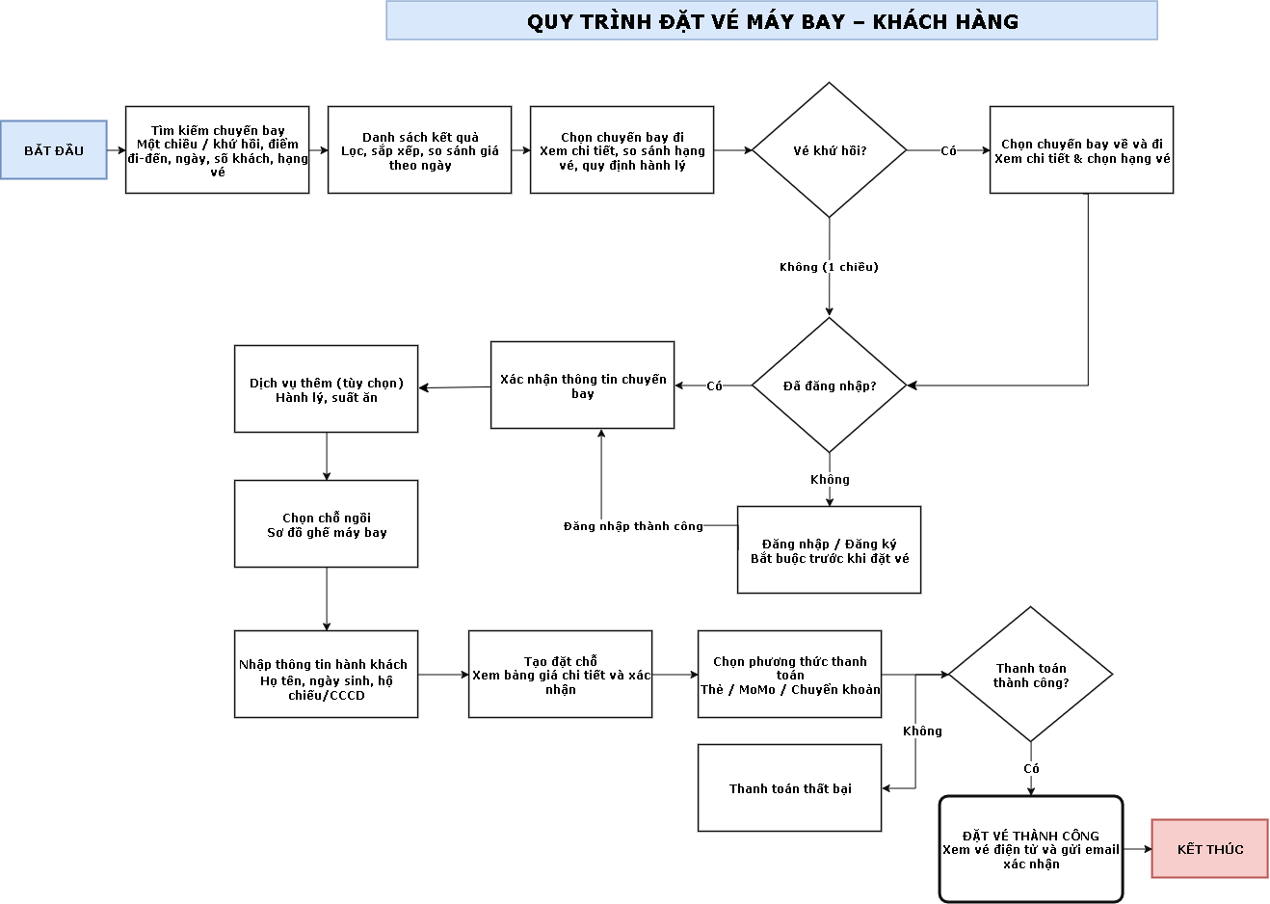
Hình 4.1. Quy trình đặt vé máy bay của khách hàng
Nguồn: Nhóm thực hiện, 2026.
• Tìm kiếm và chọn chuyến: khách nhập loại hành trình (một chiều/khứ hồi), điểm đi – đến, ngày, số khách và hạng vé; xem danh sách kết quả, lọc, sắp xếp, so sánh giá theo ngày; chọn chuyến đi và chuyến về (nếu khứ hồi), xem điều kiện vé và hành lý.
• Xác thực: hệ thống yêu cầu đăng nhập hoặc đăng ký trước khi đặt vé; sau khi đăng nhập thành công, khách quay lại bước xác nhận thông tin chuyến bay.
• Đặt chỗ tạm: hệ thống tạo phiếu tạm có hiệu lực 30 phút; khách chọn dịch vụ thêm (hành lý, suất ăn), chọn ghế trên sơ đồ (ghế được giữ 15 phút) và nhập thông tin hành khách (họ tên, ngày sinh, hộ chiếu/CCCD). Loại hành khách được suy ra từ ngày sinh: dưới 2 tuổi là INFANT, dưới 18 tuổi là CHILD, còn lại là ADULT.
• Tạo đơn và thanh toán: khách xem bảng giá chi tiết, xác nhận tạo đơn và chọn phương thức thanh toán (thẻ, MoMo, chuyển khoản). Nếu thanh toán thất bại, khách có thể thử lại; nếu thành công, hệ thống sinh mã PNR, phát hành vé điện tử và gửi thông báo xác nhận đặt vé đến khách hàng.

4.3. Cơ chế giữ ghế và xác nhận đơn
Giữ ghế là điểm dễ phát sinh tranh chấp nhất. Hệ thống áp dụng ba lớp bảo vệ: ràng buộc UNIQUE(draft_id, seat_id) trên bảng seat_holds; khóa mức dòng SELECT … FOR UPDATE khi kiểm tra và chuyển ghế sang HELD trong cùng một giao dịch, có thử lại khi gặp deadlock; và tác vụ nền release_expired_seats nhả các ghế quá hạn mỗi 30 giây. Khi thanh toán thành công, hàm _confirm_booking thực hiện năm bước trong một giao dịch nguyên tử; nếu bất kỳ bước nào lỗi, toàn bộ được hoàn tác.
Bảng 4.2. Các bước xác nhận đơn sau khi thanh toán thành công
Bước | Thao tác | Bảng bị tác động
1 | Sinh mã PNR sáu ký tự và kiểm tra tính duy nhất | bookings
2 | Chuyển đơn sang CONFIRMED và ghi lịch sử trạng thái | bookings, booking_status_histories
3 | Đổi trạng thái các ghế đã gán sang BOOKED | seats
4 | Trừ số ghế còn lại của hạng giá tương ứng | fare_inventories
5 | Phát hành vé điện tử cho từng hành khách và gửi thông báo | e_tickets, notifications

Hai thao tác có hậu quả tài chính là tạo đơn và tạo thanh toán đều hỗ trợ header Idempotency-Key; khi nhận lại cùng một khóa, hệ thống trả về kết quả cũ thay vì tạo bản ghi mới.

4.4. Luồng quản trị hệ thống
Quản trị viên theo dõi dữ liệu, quản lý chuyến bay và cập nhật thông tin vận hành trong cùng một luồng nghiệp vụ (Hình 4.2).
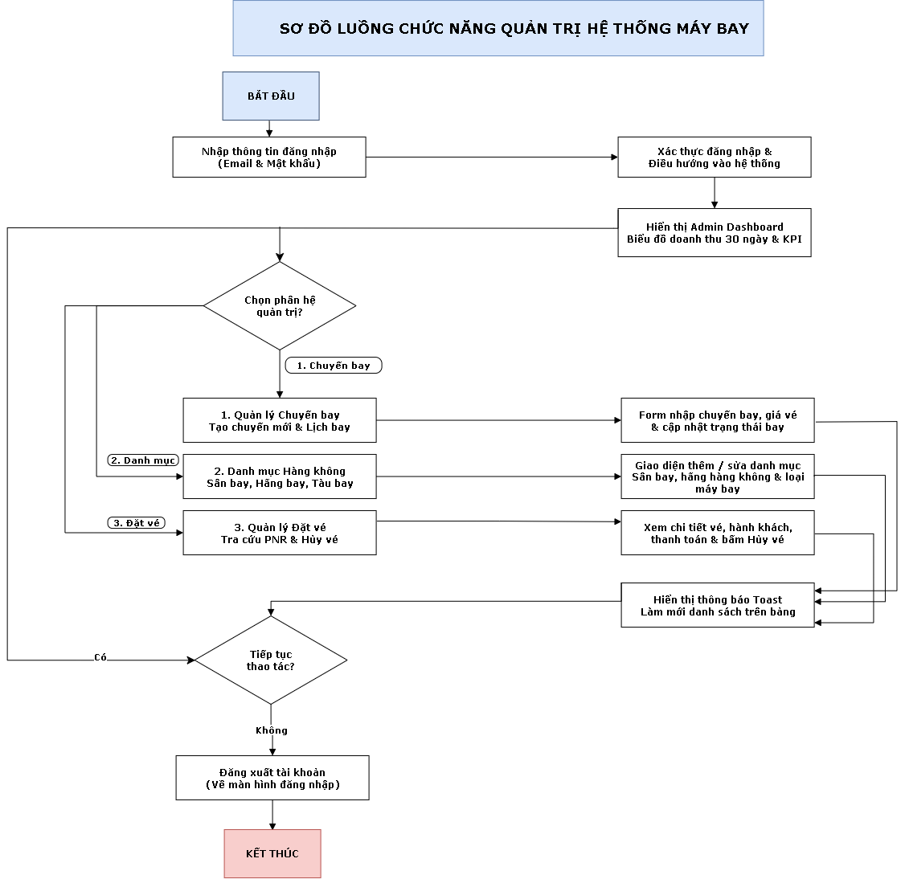
Hình 4.2. Sơ đồ luồng chức năng quản trị hệ thống
Nguồn: Nhóm thực hiện, 2026.
Sau khi đăng nhập bằng email và mật khẩu, quản trị viên được điều hướng vào Admin Dashboard hiển thị các chỉ số KPI (tổng doanh thu, tổng số vé, đã xác nhận, đang chờ xử lý, đã hủy), biểu đồ xu hướng doanh thu 30 ngày, tỷ lệ đặt vé thành công và các tuyến bay đặt nhiều nhất. Từ đây quản trị viên chọn một trong ba phân hệ: Quản lý chuyến bay (tạo chuyến, lịch bay, giá vé, cập nhật trạng thái), Danh mục hàng không (sân bay, hãng bay, loại tàu bay) và Quản lý đặt vé (tra cứu PNR, xem chi tiết vé, hành khách, thanh toán và hủy vé). Mỗi thao tác kết thúc bằng thông báo toast và làm mới danh sách; mọi thao tác can thiệp đều được ghi vào audit_logs.

4.5. Tác vụ nền
Bộ lập lịch tự xây dựng trong core/scheduler.py chạy bảy tác vụ trên luồng nền; mỗi tác vụ có khóa riêng để không chạy chồng và luôn đóng kết nối cơ sở dữ liệu sau khi hoàn tất.
Bảng 4.3. Các tác vụ nền của hệ thống
Tác vụ | Chu kỳ | Công việc
release_expired_seats | 30 giây | Nhả các bản ghi giữ ghế quá hạn, trả ghế về AVAILABLE
expire_drafts | 60 giây | Chuyển phiếu tạm quá 30 phút sang EXPIRED
update_flight_status | 60 giây | Chuyển chuyến bay từ SCHEDULED sang DEPARTED rồi ARRIVED theo thời gian
price_alert_checker | 5 phút | Kiểm tra giá thấp nhất và gửi thông báo khi giá giảm dưới ngưỡng
mark_bookings_completed | 5 phút | Chuyển đơn sang COMPLETED khi toàn bộ chuyến bay đã hạ cánh
notification_dispatcher | 15 giây | Gửi thông báo cho khách có đơn đã xác nhận khi chuyến bay bị hoãn hoặc hủy, theo tùy chọn cảnh báo của từng người
extend_flight_schedule | 6 giờ | Tự động bổ sung lịch bay để luôn có chuyến trong 45 ngày tới

4.6. Giao diện thực tế trên môi trường production
Các giao diện dưới đây được chụp trực tiếp trên môi trường production tại https://uitair.donotaccess.com (ngày 22/09/2026), minh họa các màn hình quan trọng nhất của hai luồng nghiệp vụ đã mô tả ở mục 4.2 và 4.4.

4.6.1. Giao diện khách hàng
Luồng khách hàng bắt đầu từ trang chủ với khung tìm kiếm chuyến bay, tiếp đến trang kết quả có bộ lọc, dải giá theo ngày và danh sách chuyến bay. Khi chọn chuyến, khách xem chi tiết hạng vé, hành lý và điều kiện đổi/hoàn, sau đó điền thông tin hành khách và chọn ghế trực quan trên sơ đồ khoang. Sau khi đặt, khách quản lý toàn bộ đơn tại trang "Chuyến đi của tôi" và xem chi tiết từng đơn.
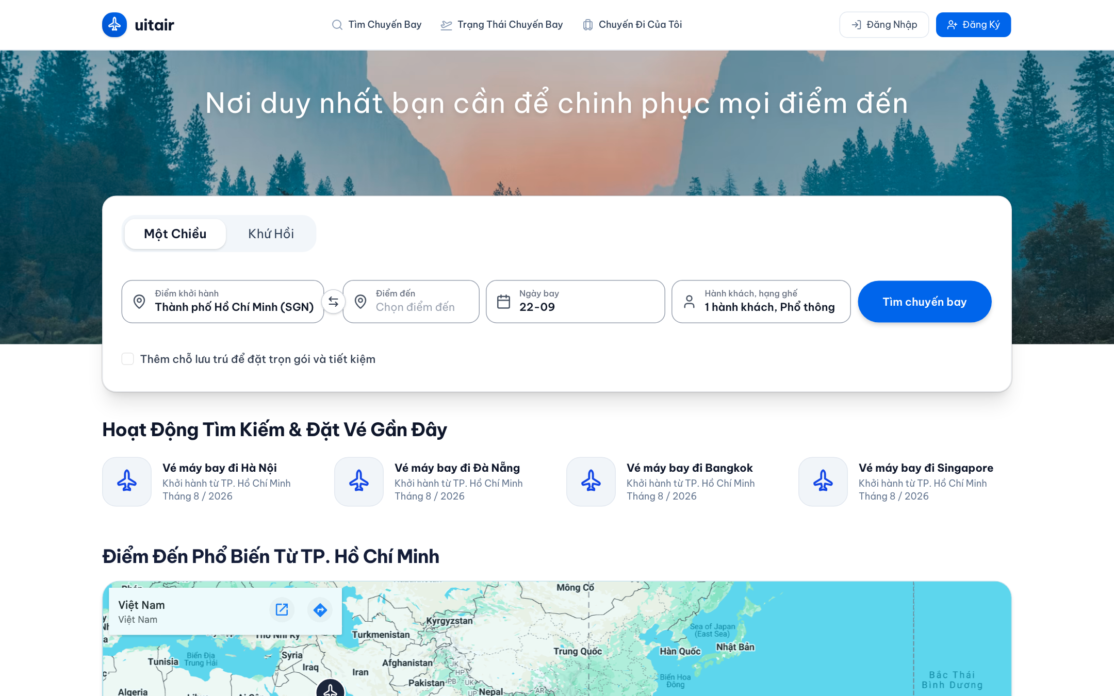  Hình 4.3. Trang chủ và khung tìm kiếm chuyến bay | 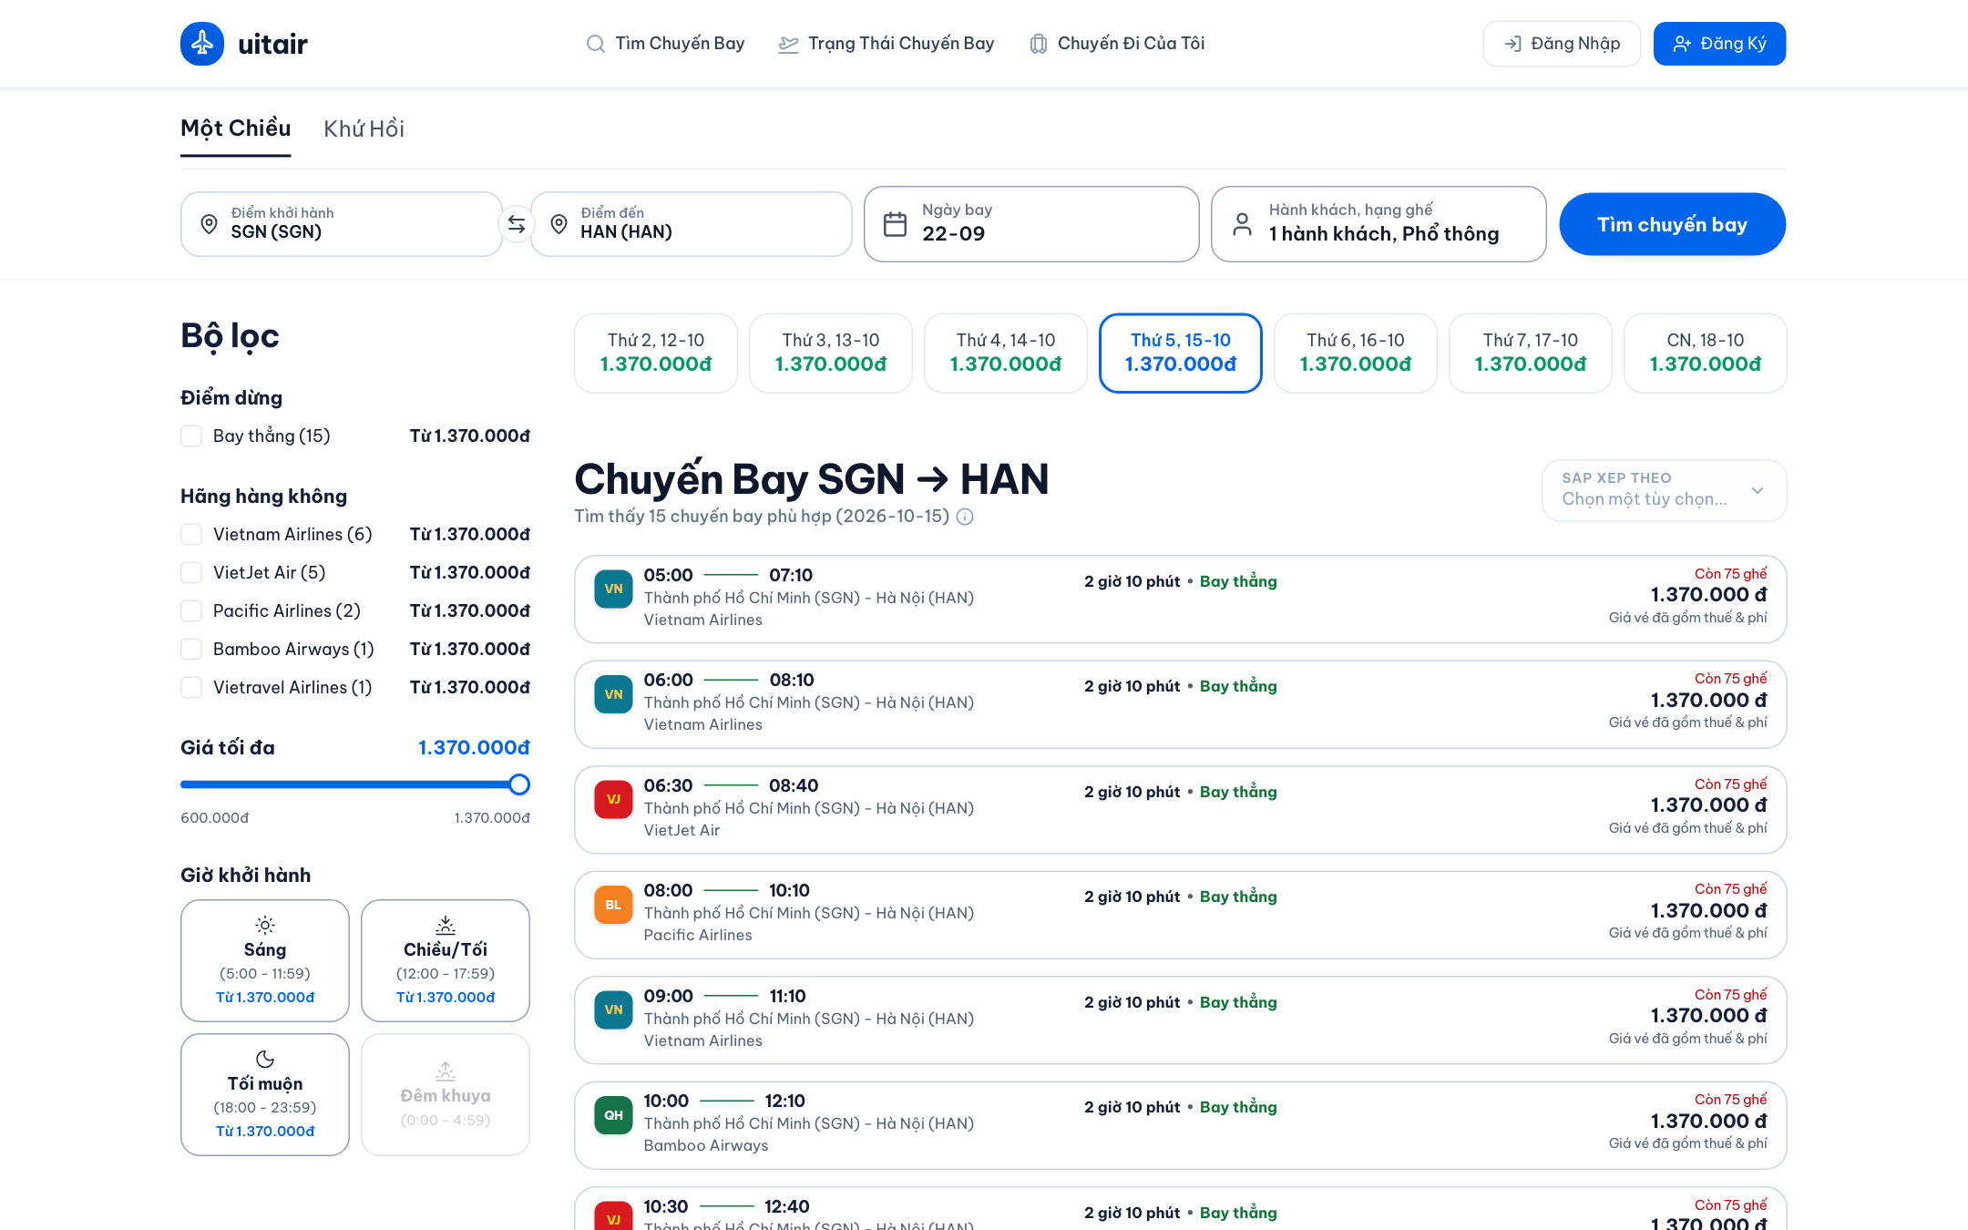  Hình 4.4. Kết quả tìm chuyến bay kèm bộ lọc và lịch giá
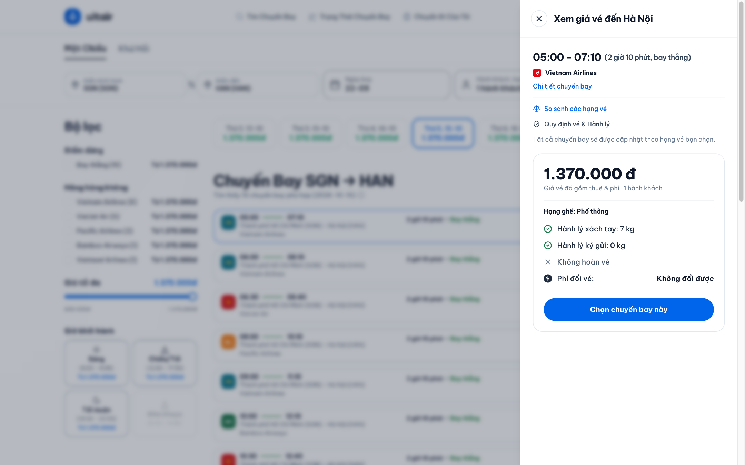  Hình 4.5. Chi tiết giá vé, hành lý và điều kiện vé | 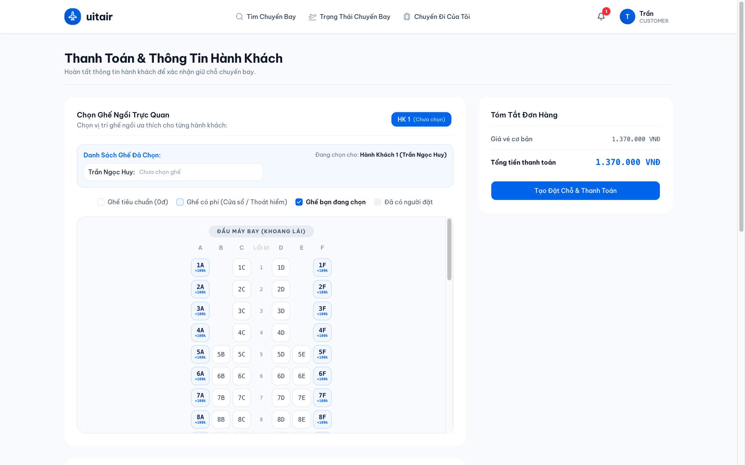  Hình 4.6. Checkout: chọn ghế trên sơ đồ khoang
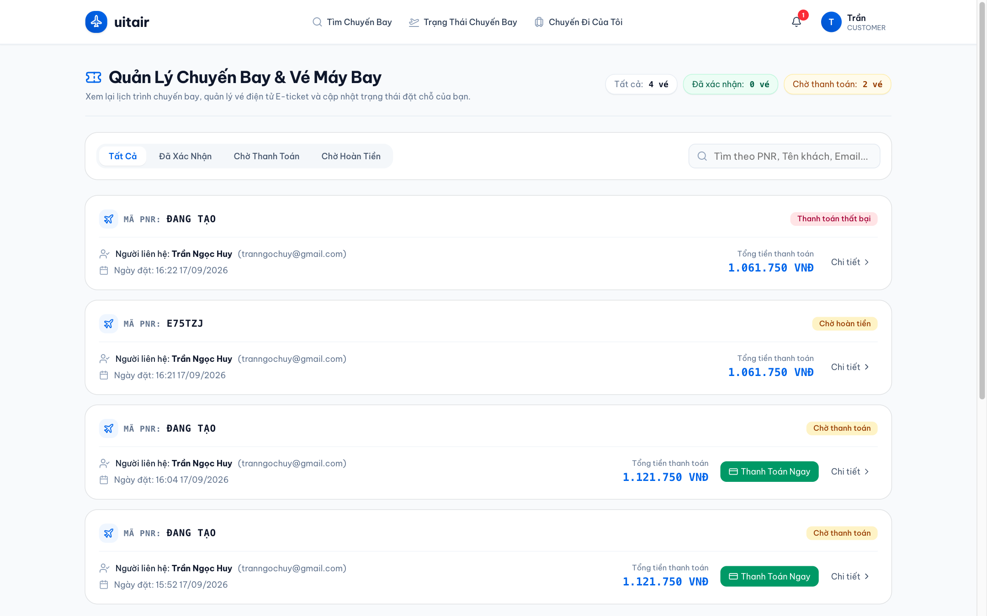  Hình 4.7. Danh sách "Chuyến đi của tôi" | 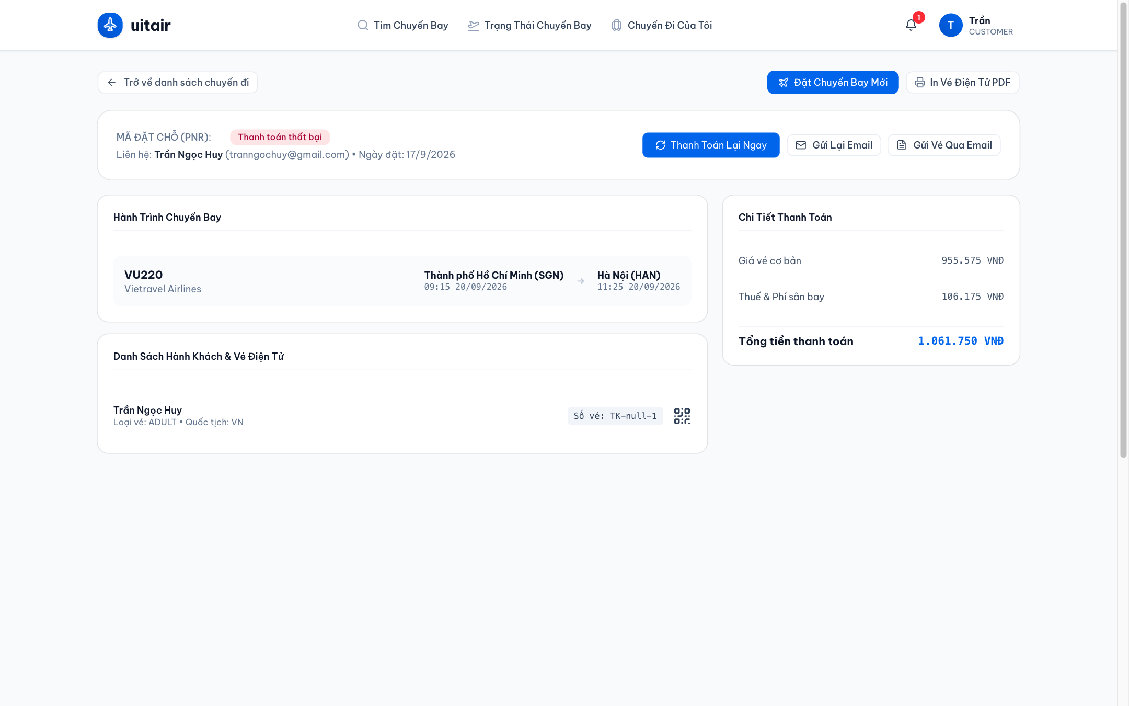  Hình 4.8. Chi tiết đơn đặt vé và vé điện tử
Nguồn: Nhóm chụp từ môi trường production UITAir, 2026.

4.6.2. Giao diện quản trị
Khu vực quản trị có thanh điều hướng bên trái chia theo ba nhóm: Thống kê & tổng quan, Chuyến bay & đội bay, Kinh doanh & doanh thu. Dashboard tổng hợp doanh thu, số vé, biểu đồ xu hướng 30 ngày và tỷ lệ đặt vé thành công; các trang quản lý dùng chung bảng dữ liệu có tìm kiếm, phân trang và thao tác xem, sửa, xóa.
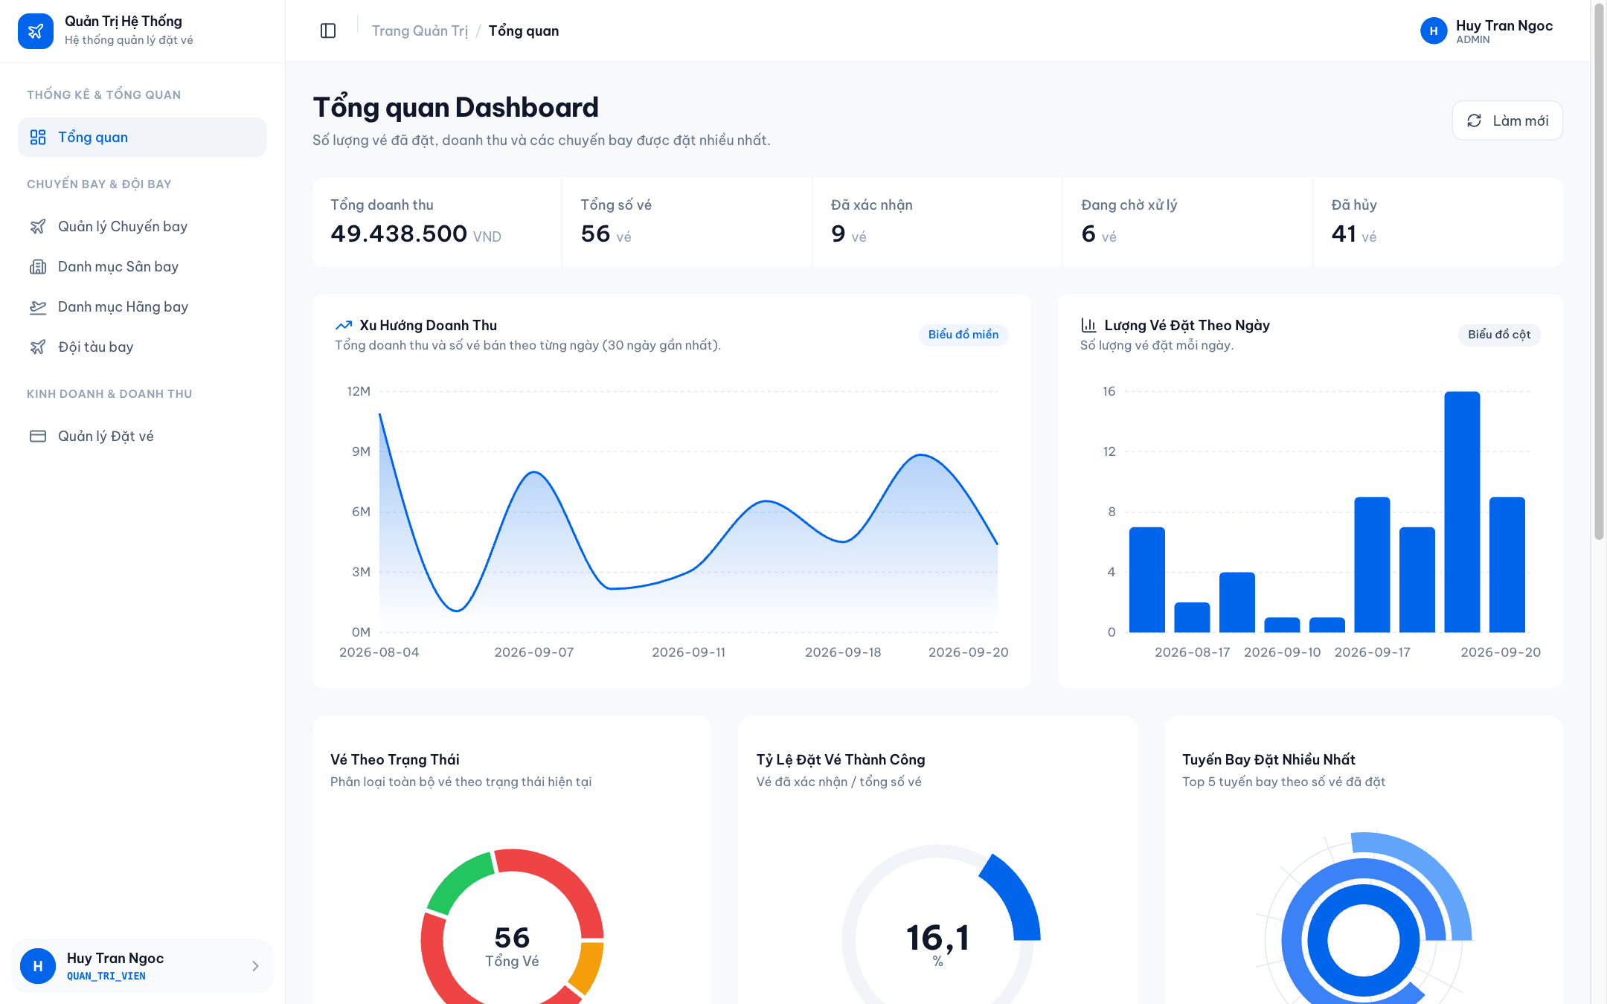  Hình 4.9. Tổng quan Dashboard quản trị | 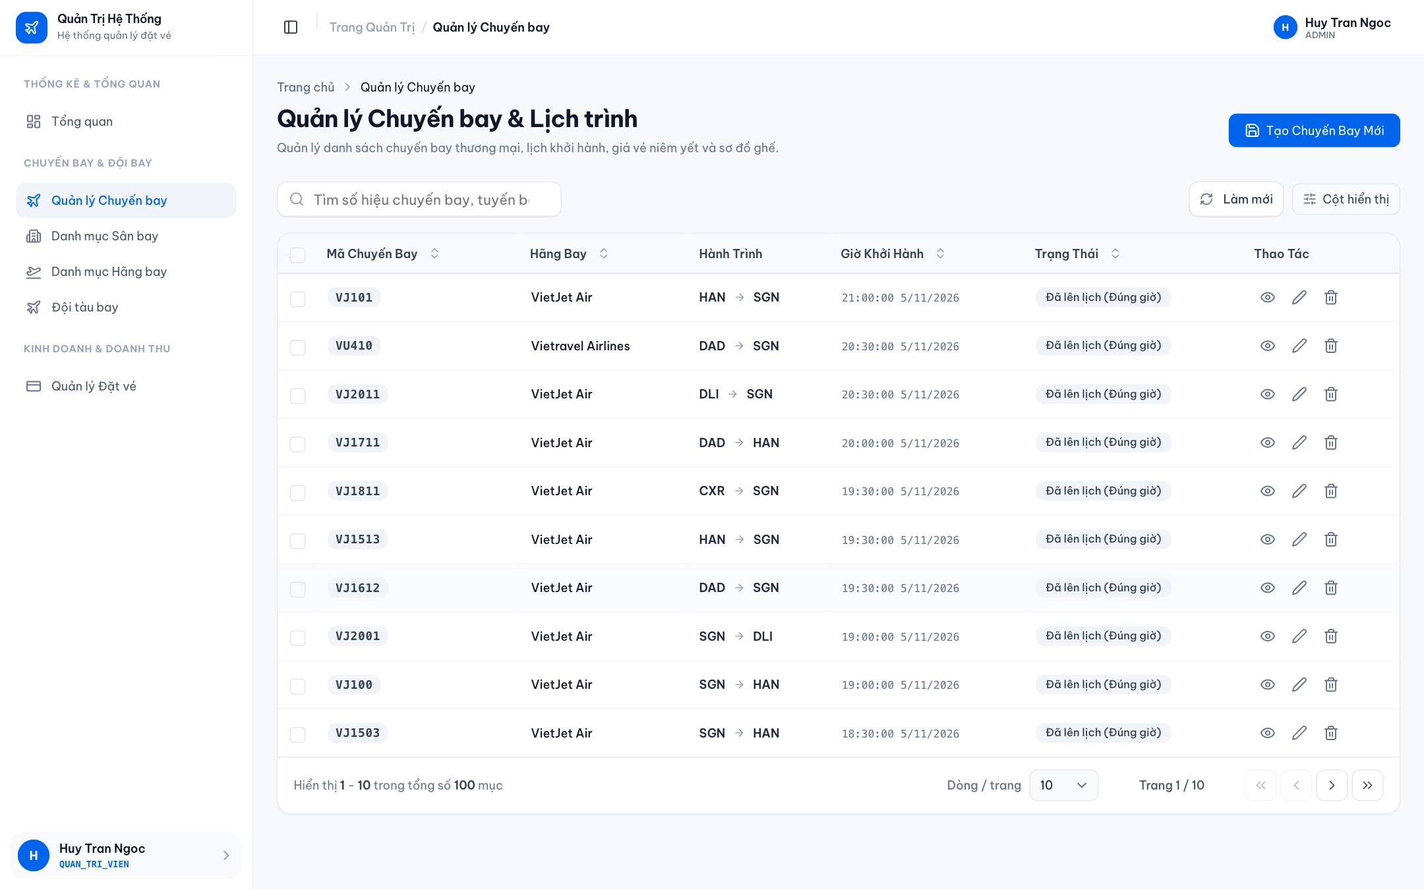  Hình 4.10. Quản lý chuyến bay và lịch trình
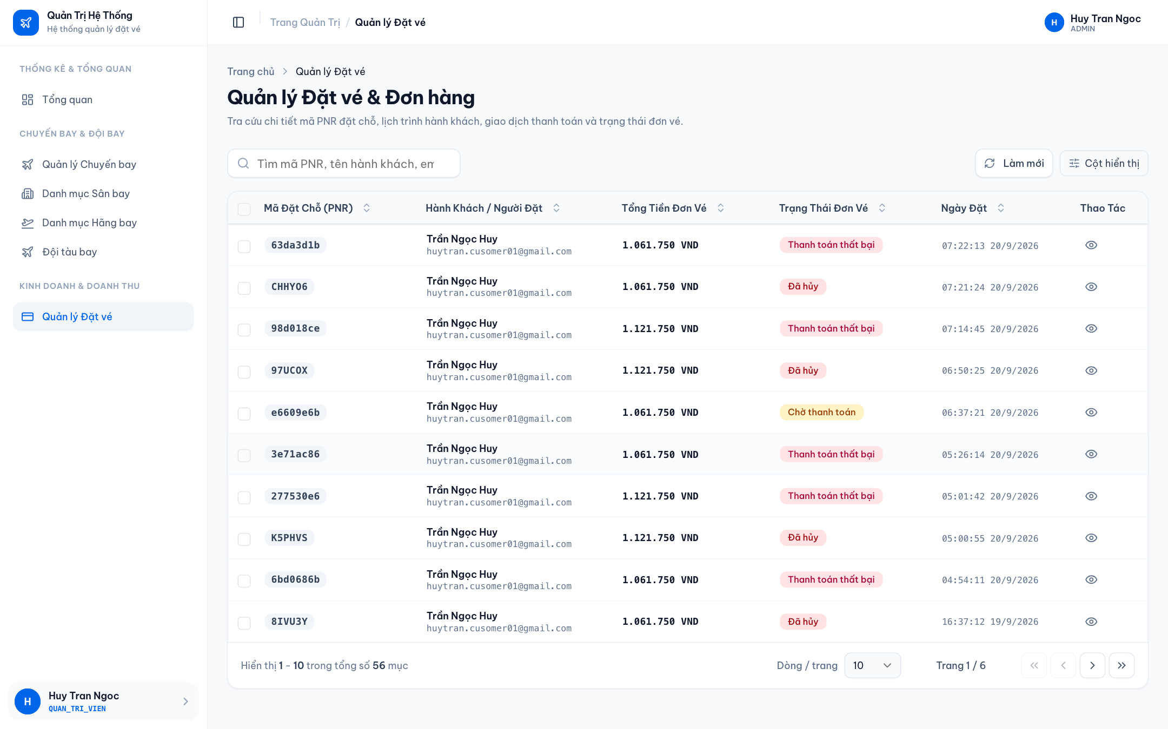  Hình 4.11. Quản lý đặt vé và đơn hàng | 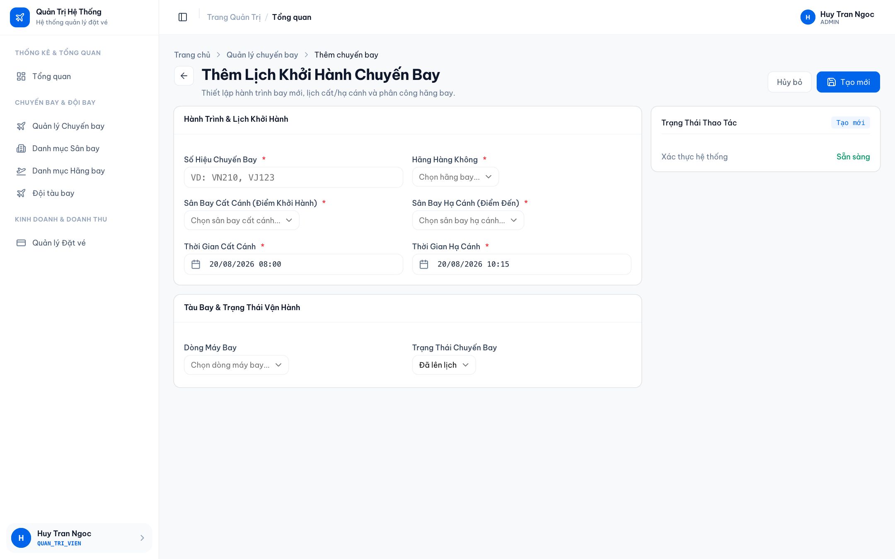  Hình 4.12. Biểu mẫu thêm lịch khởi hành chuyến bay
Nguồn: Nhóm chụp từ môi trường production UITAir, 2026.

CHƯƠNG 5. BẢO MẬT, TRIỂN KHAI VÀ KIỂM THỬ

5.1. Bảo mật và phân quyền
Việc kiểm tra quyền diễn ra ở hai mức bổ sung cho nhau: mức vai trò tại controller (require_auth, require_staff, require_admin) và mức quyền sở hữu tại service (_require_owner, _assert_booking_access). Nhờ đó một khách hàng đã đăng nhập vẫn không thể đọc đơn của người khác chỉ bằng cách đổi định danh trên đường dẫn.
Bảng 5.1. Các biện pháp bảo mật được áp dụng
Khía cạnh | Cách thực hiện
Bảo vệ mật khẩu | PBKDF2-HMAC-SHA256 với 260.000 vòng lặp, muối ngẫu nhiên 32 byte, so sánh bằng hmac.compare_digest; yêu cầu tối thiểu 8 ký tự có chữ hoa, chữ thường và chữ số; mật khẩu được loại bỏ khoảng trắng thừa ở đầu và cuối trước khi xử lý
Quản lý phiên | Token ngẫu nhiên 32 byte truyền qua header Bearer; CSDL chỉ lưu bản băm SHA-256; phiên hết hạn sau 24 giờ và có thể thu hồi từng phiên; đổi mật khẩu thu hồi mọi phiên khác
Chống chèn mã SQL | Toàn bộ truy vấn dùng tham số hóa, không nối chuỗi giá trị đầu vào
Giới hạn tần suất | Cửa sổ trượt trong bộ nhớ, mặc định 10 lần đăng nhập trong 5 phút
CORS | Danh sách origin cấu hình qua biến môi trường, không mở toàn bộ ở môi trường sản phẩm
Nhật ký kiểm toán | Thao tác của nhân viên và quản trị viên ghi vào audit_logs kèm địa chỉ IP
Tài khoản CSDL | Ba tài khoản theo nguyên tắc đặc quyền tối thiểu: flight_app (vận hành), flight_migrator (migration), flight_dev (lập trình viên)

5.2. Triển khai và vận hành
Toàn bộ hệ thống được đóng gói bằng Docker Compose. Cấu hình được đọc theo thứ tự ưu tiên biến môi trường trước, tệp ini sau, cho phép dùng cùng một ảnh Docker cho nhiều môi trường.
Bảng 5.2. Các dịch vụ trong Docker Compose
Dịch vụ | Ảnh | Vai trò
mysql | mysql:8.0 | Cơ sở dữ liệu, có healthcheck và ổ đĩa lưu trữ bền vững
flyway | flyway/flyway:10 | Chạy migration bằng tài khoản flight_migrator (profile tools) trước khi khởi động backend
backend | flight-backend | API tại cổng 8000, healthcheck gọi /api/v1/health
frontend | flight-frontend | Giao diện tĩnh và reverse proxy qua Nginx
seed | flight-backend | Chạy một lần theo profile seed để nạp dữ liệu mẫu

Quy trình CI/CD trên GitHub Actions gồm hai giai đoạn. Giai đoạn kiểm thử cài đặt phụ thuộc, kiểm tra migration Flyway trên MySQL tạm, chạy bộ kiểm thử backend, lint và build frontend. Giai đoạn triển khai kết nối SSH tới máy chủ, lấy đúng commit, build ảnh Docker, chạy Flyway, kiểm tra sức khỏe ứng dụng (tối đa 20 lần, mỗi lần cách 5 giây) và tự hoàn tác về commit triển khai thành công gần nhất (lưu trong last-successful-sha) nếu có bất kỳ bước nào thất bại.

5.3. Kiểm thử
Bộ kiểm thử dùng unittest của thư viện chuẩn với 49 ca kiểm thử, tập trung vào những phần dễ sai và có hậu quả lớn.
Bảng 5.3. Phạm vi của bộ kiểm thử đơn vị
Tệp kiểm thử | Số ca | Phạm vi
test_auth.py | 13 | Băm và xác minh mật khẩu, chuẩn hóa khoảng trắng của mật khẩu, tính ngẫu nhiên của muối, sinh token, email duy nhất
test_booking.py | 11 | Tính tổng giá, áp mã giảm giá, chặn trần giảm giá, mã PNR, trừ tồn kho, lịch sử trạng thái
test_permissions.py | 11 | Ranh giới phân quyền giữa ba vai trò, từ chối token đã thu hồi và tài khoản bị khóa
test_flight_search.py | 7 | Định dạng ngày, dữ liệu sân bay và chuyến bay, tồn kho và tổng giá
test_seats.py | 4 | Vòng đời giữ ghế, hai người cùng giữ một ghế chỉ một bên thắng, ghế quá hạn tự nhả
test_text_utils.py | 3 | Chuẩn hóa chuỗi tìm kiếm: bỏ dấu tiếng Việt, chữ hoa/thường, dấu câu, giá trị rỗng

CHƯƠNG 6. KẾT LUẬN VÀ HƯỚNG PHÁT TRIỂN

6.1. Kết quả đạt được
• Hoàn thành hệ thống đặt vé máy bay trực tuyến UITAir với đầy đủ luồng tìm chuyến, đặt chỗ, chọn ghế, dịch vụ thêm, thanh toán mô phỏng, phát hành vé điện tử, hủy vé, đổi vé, hoàn tiền và tra cứu lịch sử.
• Xây dựng backend REST bằng thư viện chuẩn Python với kiến trúc phân tầng rõ ràng, 204 route API, cơ chế xử lý lỗi tập trung và bộ lập lịch tác vụ nền tự xây dựng.
• Thiết kế cơ sở dữ liệu 47 bảng, bảo đảm toàn vẹn dữ liệu khi truy cập đồng thời bằng giao dịch, khóa mức dòng, ràng buộc duy nhất và idempotency.
• Triển khai sản phẩm lên môi trường thật với Docker Compose, Flyway và quy trình CI/CD có kiểm tra sức khỏe và tự hoàn tác.

6.2. Hạn chế
• Cổng thanh toán mới ở mức mô phỏng; thông báo mới gửi trong ứng dụng, chưa tích hợp cổng thanh toán thật và kênh email/SMS.
• Lược đồ không có ràng buộc khóa ngoại vật lý nên mọi thao tác xóa phải tự dọn dẹp bản ghi tham chiếu ở tầng service.
• Bộ lập lịch chạy chung tiến trình với máy chủ ứng dụng, chưa phù hợp khi mở rộng ra nhiều tiến trình; giới hạn tần suất đang lưu trong bộ nhớ.

6.3. Hướng phát triển
• Tích hợp cổng thanh toán thật (VNPay, MoMo) và dịch vụ email/SMS cho thông báo hành trình.
• Tách bộ lập lịch thành dịch vụ riêng, chuyển giới hạn tần suất và bộ nhớ đệm sang Redis để mở rộng theo chiều ngang.
• Bổ sung kiểm thử tích hợp và kiểm thử giao diện đầu-cuối (end-to-end), phát triển ứng dụng di động cho hành khách.

TÀI LIỆU THAM KHẢO
[1] Python Software Foundation, The Python Standard Library – http.server, threading, hashlib, unittest, https://docs.python.org/3.12/library/.
[2] Meta Open Source, React Documentation, https://react.dev/.
[3] Oracle Corporation, MySQL 8.0 Reference Manual – InnoDB Locking and Transaction Model, https://dev.mysql.com/doc/refman/8.0/en/.
[4] Redgate, Flyway Documentation, https://documentation.red-gate.com/flyway.
[5] Docker Inc., Docker Compose Documentation, https://docs.docker.com/compose/.
[6] OWASP Foundation, Password Storage Cheat Sheet, https://cheatsheetseries.owasp.org/.

